交通运输企业安全生产标准化考评发证实施办法
第一章 总 则
第一条 为进一步规范交通运输企业安全生产标准化考评工作，依据《交通运输企业安全生产标准化考评管理办法》的规定，制定本办法。
第二条 本办法适用于交通运输企业安全生产标准化考评发证过程中的自评、申请、受理、考评、发证和监督管理。
第三条 交通运输企业安全生产标准化考评的主管机关按照管辖范围和职责权限负责组织实施考评发证工作。
第四条 省级交通运输主管部门和长江航务管理局、珠江航务管理局可根据本办法制定具体规定，并报交通运输部。
第五条 各主管机关、考评机构应严格按照本办法组织实施交通运输企业安全生产标准化考评发证。
第二章 考评流程
第六条 交通运输企业应根据经营类别分别申请达标等级。
第七条 申请达标等级的交通运输企业应对照《交通运输企业安全生产标准化达标考评指标》进行自评，逐项给出自评分值，形成自评报告，并通过交通运输企业安全生产标准化管理信息系统向相应的主管机关提出考评申请（申请表格式见附件）。

第八条 主管机关收到企业申请后确定考评机构受理考评。
第九条 考评机构应在5个工作日内完成对企业申请材料的真实性和符合性的核查，对核查通过的企业启动考评；核查不通过的，应及时告知主管机关和企业，并说明原因。
第十条 考评机构应组织3名以上（含3名）具有相应资质的考评人员成立考评组，制定具体考评计划，告知企业后实施。
考评机构应在接到申请后25个工作日内完成对企业的考评。
第十一条 考评组实施考评可采取提问、交谈、查阅文件和记录、现场检查与抽查等方式。若有必要，可以进行现场检测与测量。考评组在企业从事考评活动，按下列程序进行：
（一）考评启动。考评组应提前与企业协调确认考评计划及考评进度表，考评前应介绍考评流程、考评方法及保密承诺等。企业应向考评组介绍企业的组织构架和安全生产工作等情况。
（二）实施考评。考评组成员按照考评计划和任务分工实施考评，获取真实数据，给出公正客观的考评分值和评价。
（三）考评组内部评议。考评组应进行内部评议，具体审核汇总各考评人员提交的考评依据和考评结果，研究确定综合考评结论。
（四）交换意见。考评组应向企业通报考评情况，交换考评结果，并就考评过程中发现的问题向企业提出整改建议。
第十二条 企业对考评机构提出的整改意见，1个月内能按要求整改到位的，经考评机构核实后，可视为达到考评要求。
第十三条 企业对考评结论存有异议的，可向同级主管机关、直至上级主管机关提出复核申请。主管机关应及时组织复核。
第十四条 考评组考评工作结束后，应向考评机构提交考评报告，考评报告包含下列内容：
（一）考评组人员组成；
（二）考评综述；
（三）考评材料（含考评员考评结果原件等）；
（四）考评结论；
（五）对企业的相关整改建议；
（六）其他需说明的问题。
第十五条考评机构收到考评组的考评报告并按程序审查后，向主管机关提交考评结论及达标等级意见。
第三章 考评发证
第十六条 主管机关收到考评机构提交的考评结论后，应对企业拟达标的等级进行公示（公示期7天），公示期间没有实名举报的应向企业颁发安全生产标准化达标等级证书，并向社会公布。公示期间如有实名举报，主管机关应进行核查，举报不属实和举报属实但不影响考评结论的应予以发证；举报属实且影响考评结论的不予发证。
第十七条 省级交通运输主管部门和长江航务管理局、珠江航务管理局应将二、三级达标企业发证情况报交通运输部。
第十八条 企业安全生产标准化达标证书应按照交通运输部规定的统一样式（见附件）制发。
第四章 日常管理
第十九条 获得安全生产达标等级证书的企业每年应进行自评，并在次年1月底前将年度自评报告报发证主管机关。
第二十条 上级主管机关应对下级主管机关和考评机构的考评工作进行监督检查。
第五章 附 则
第二十一条 本办法自发布之日起实施。
附件

交通运输企业安全生产标准化达标考评

申

请

表

申请日期： 年 月 日

中华人民共和国交通运输部制

交通运输企业安全生产标准化达标考评申请表
企业名称
经营范围
法人代表 |  | 注 册 地
注册时间 |  | 申请记录 | 有□ 年 月 无□
申请类别 |  | 申请等级
主管机关
相关附件 | 1.企业法人营业执照、经营许可证等 □
相关附件 | 2.企业基本情况和安全生产组织架构 □
相关附件 | 3.企业安全生产基本情况 □
相关附件 | 4.相关安全生产管理体系证书（证明）及近3年安全事故情况 □
相关附件 | 5.企业自评报告 □
主管机关意 见 | （电子签名） 年 月 日
备 注
说明：如有申请记录请在该栏填写最近一次申请时间。
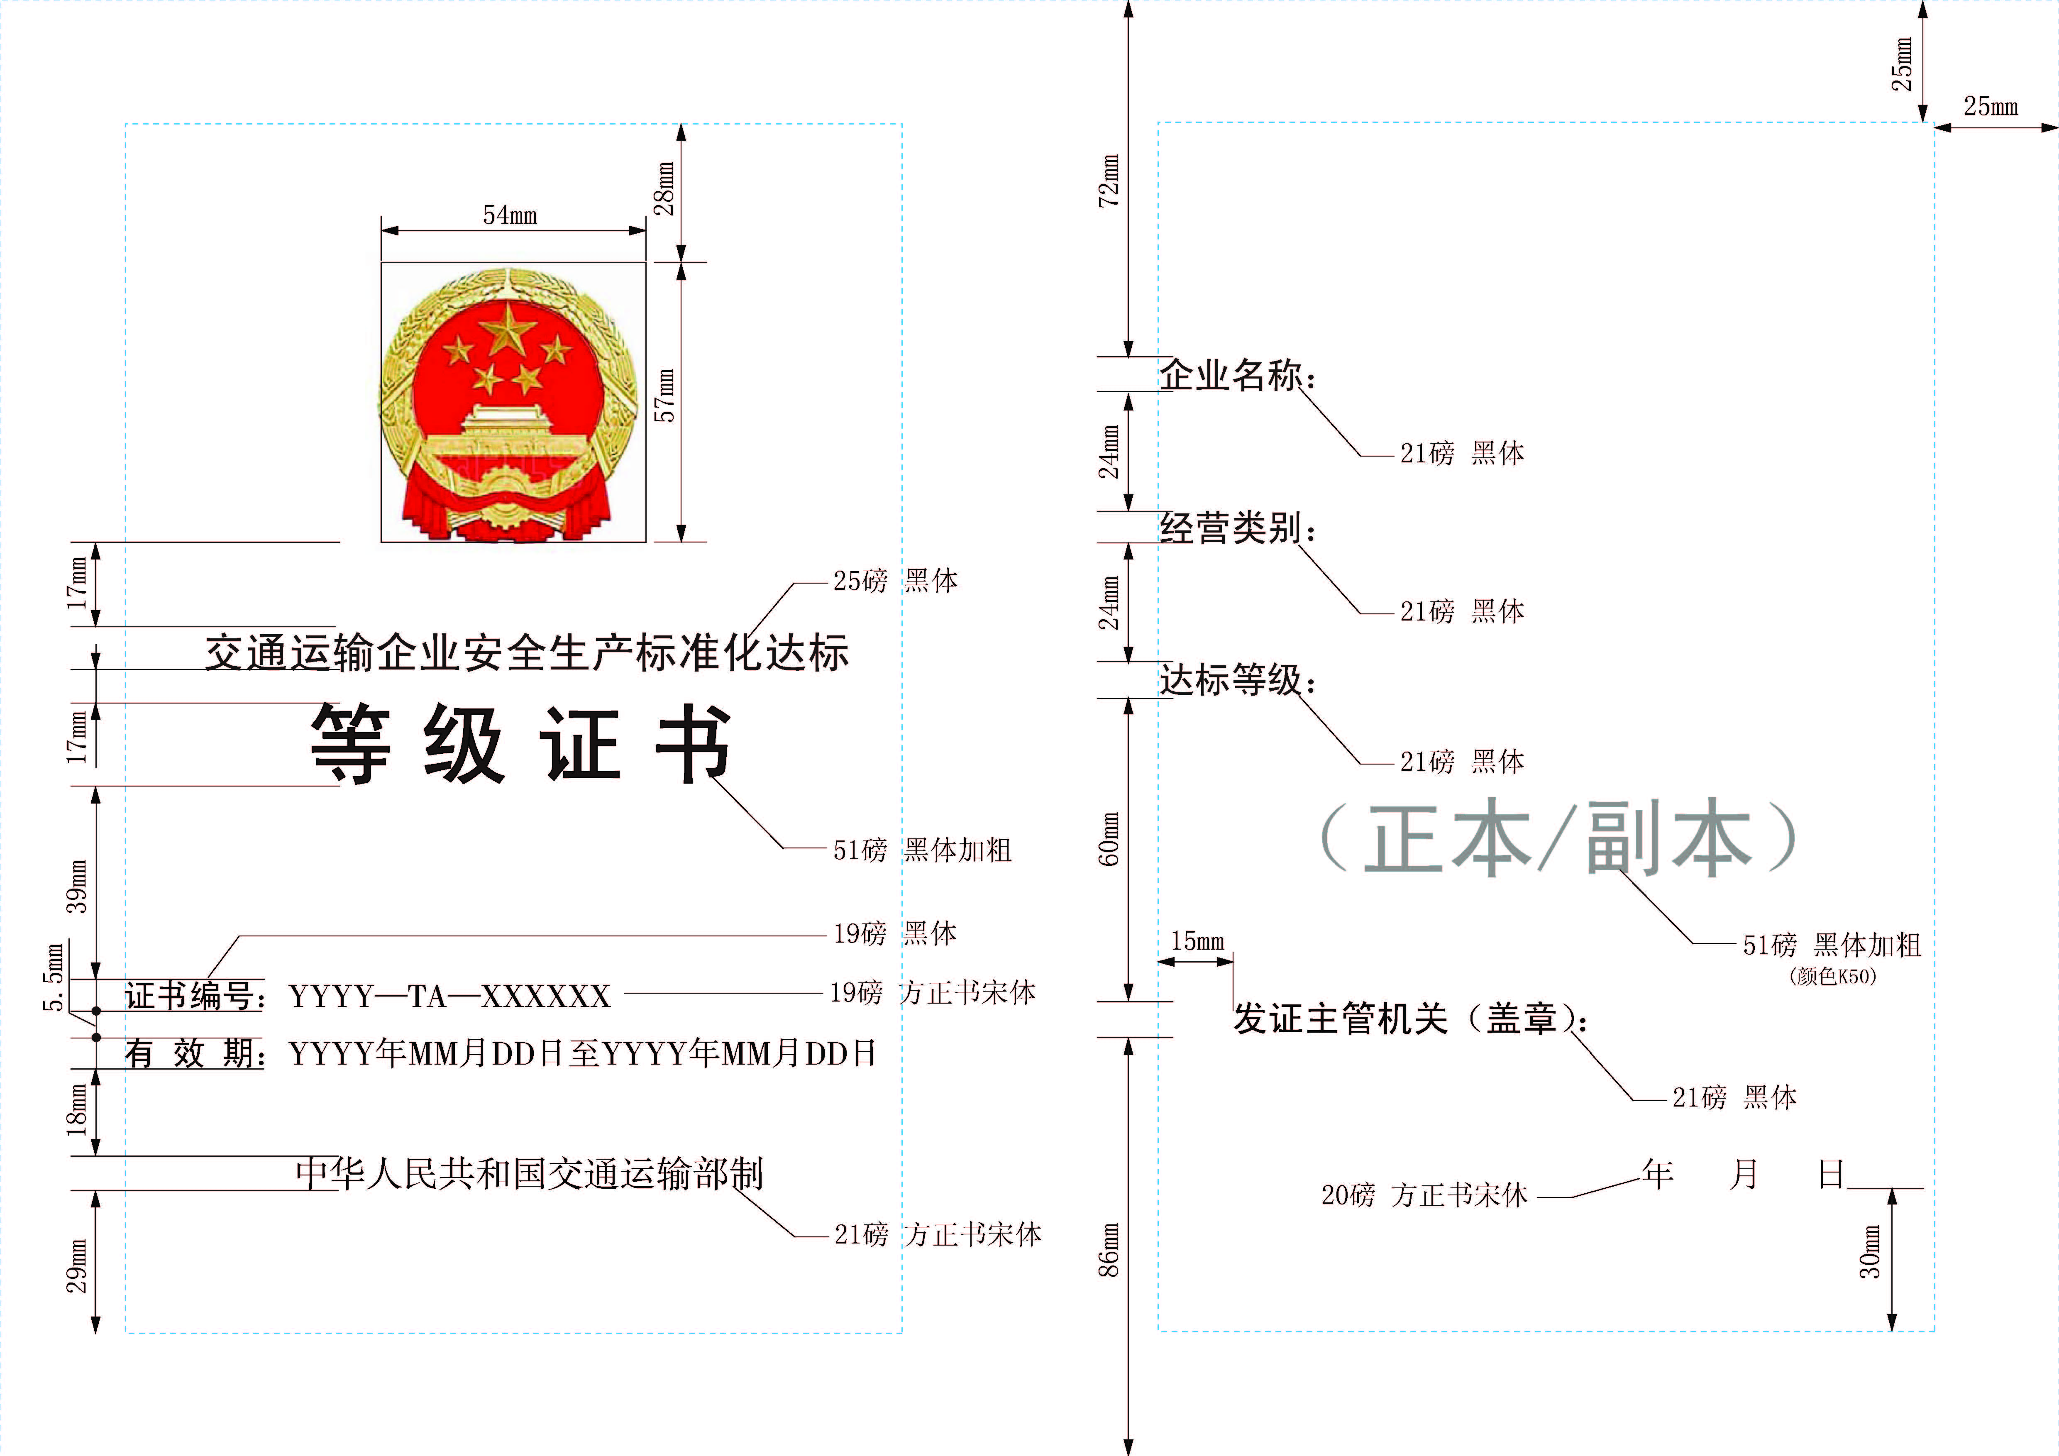
证 书 说 明
1.等级证书纸张大小为420mm×297mm(A3)，带底纹。
2.证书编号格式为YYYY—TA—XXXXXX。YYYY表示年份；TA表示发证主管机关（01表示交通运输部，02表示北京市，03表示天津市，04表示河北省，05表示山西省，06表示内蒙古自治区，07表示辽宁省，08表示吉林省，09表示黑龙江省，10表示上海市，11表示江苏省，12表示浙江省，13表示安徽省，14表示福建省，15表示江西省，16表示山东省，17表示河南省，18表示湖北省，19表示湖南省，20表示广东省，21表示海南省，22表示广西自治区，23表示重庆市，24表示四川省，25表示贵州省，26表示云南省，27表示西藏自治区，28表示陕西省，29表示甘肃省，30表示青海省，31表示宁夏自治区，32表示新疆自治区，33表示新疆生产建设兵团，34表示长江航务管理局，35表示珠江航务管理局）；XXXXXX表示序列号。
3.经营类别分为城市公共汽车客运、城市轨道交通运输、出租汽车营运、道路旅客运输、道路危险货物运输、道路普通货运、道路货物运输场站、机动车维修、汽车客运站、港口客运（滚装码头、渡船渡口）、港口普通货运、港口危险货物营运、水路旅客运输、水路普通货物运输、水路危险货物运输、交通运输建筑施工16个类别。
4.达标等级分一级、二级、三级3个级别。
5.国徽图案的制作及使用应遵守国家相关法律和规范。
6.发证主管机关印章使用圆形封口章，名称统一为“***企业安全生产标准化达标专用章”，“***”为发证主管机关名称，“达标专用章”封口。例：“**省交通运输厅企业安全生产标准化达标专用章”、“**省**市交通运输局企业安全生产标准化达标专用章”。
7.证书电子模板可在交通运输企业安全生产标准化管理信息系统下载。
8.证书正本1份，副本3份。

